# Лабораторная работа № 3. Работа с командной строкой

Был скопирован файл test.txt из корневого каталога в папку Text files.

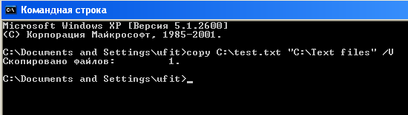

Затем была получены справка по команде copy.

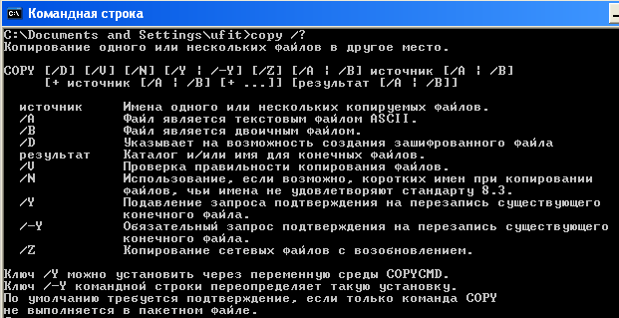

Затем в файл test.txt был сохранён результат команды dir.

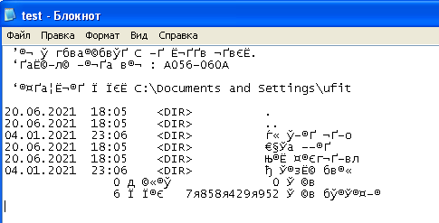

С помочью команды с < была изменена дата.

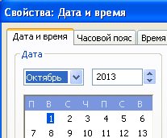

Было выведено содержимое файла test.txt.

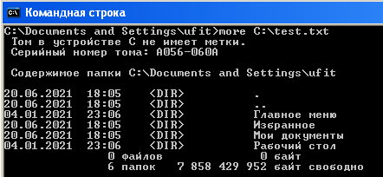

Также затем в этом файле были отсортированы значения по возрастанию и по убыванию.

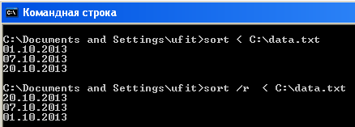

Были выведены активные подключения.

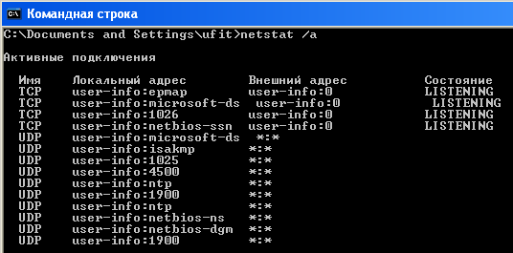

Были рассмотрены и протестированы некоторые примеры командных файлов.

Затем было сделано задание 7: «Пакетный файл, предназначенный для углубленной проверки жесткого диска с созданием файла отчета, путь к которому задается в качестве пакетного параметра. Проверка жесткого диска осуществляется ежедневно в 21:00. В течение 20 секунд по окончании проверки диска выводится сообщение «Проверка диска завершена. Файл-отчет находится в каталоге <путь >» и далее осуществляться автоматическая перезагрузка системы.»

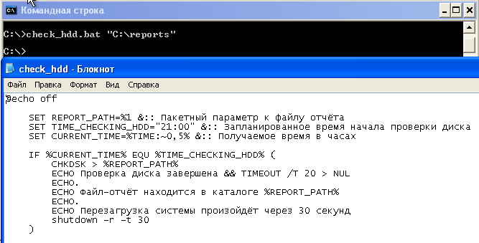

Запустить файл не удалось из-за проблем с права администратора (а они необходимы для команды chkdsk).